Mezinárodní rok světla – rok 2015

O roce světla
Po celosvětové iniciativě vědeckých a vzdělávacích institucí, UNESCO, neziskových organizací a sdružení, technologických platforem a komerčních subjektů vyhlásilo Valné shromáždění Organizace spojených národů rok 2015 za Mezinárodní rok světla a technologií založených na světle. Cílem tohoto kroku je připomenout občanům celého světa výraznou roli světla a optických technologií v jejich každodenním životě a při budoucím rozvoji společnosti. Aktivity plánované v průběhu roku 2015 využijí této příležitosti k tomu, aby inspirovaly, vzdělávaly a propojily nejen „světelné fandy“ po celém světě.
Proč právě rok 2015?
1015 Ibn Al Haytham Book of Optics(Kniha Optiky)
1815 Augustin Fresnel a vlnová povaha světla
1865 James Clerk Maxwell a elektromagnetické vlny
1915 Albert Einstein a obecná relativita – světlo v prostoru a čase
1965 Charles Kuen Kao a technologie optických vláken
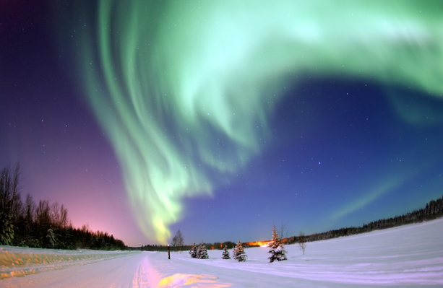

Vidíte ještě na obloze hvězdy?
Světelné znečištění
Pojem světelné znečištění (anglicky light pollution) nemá striktní definici. Obecně je jím chápáno souhrnné označení všech negativních jevů, které s sebou přináší umělé osvětlení. Alternativním pojmem, používaným zejména v prostředí světelné techniky, je rušivé světlo (obtrusive light).
Mezi hlavní projevy světelného znečištění patří pronikání světla do příbytků, oslnění, osvětlení míst kde to není žádoucí a závojový jas oblohy (populárně označovaný jako tzv. světelný smog). Negativní dopady umělého osvětlení mohou být rozmanité a jistým způsobem se týkají téměř všech obyvatel vyspělého světa, ačkoliv si to většinou ani neuvědomují. Světelné znečištění představuje riziko ekologické, zdravotní i bezpečnostní, ochuzuje nás o pohled na noční hvězdnou oblohu, a stojí množství peněz i energie – leckdy zcela zbytečně.
Centra velkých měst patří k nejvíce prosvětleným místům. Rušný noční život, hustá doprava a velká koncentrace nasvícených památek zcela změnily charakter nočního prostředí. Víme však jaké důsledky taková změna přináší? Foto: Michal Bareš
Určitá míra světelného znečištění, zejména ve formě světla odraženého od osvětlovaných objektů, nevyhnutelně provází každé umělé osvětlení – tomu nelze zabránit. Většina světelného znečištění však vzniká zcela zbytečně. Dodržováním několika jednoduchých zásad při osvětlování je možné jeho nežádoucí důsledky do značné míry omezit.
Centra velkých měst patří k nejvíce prosvětleným místům. Rušný noční život, hustá doprava a velká koncentrace nasvícených památek zcela změnily charakter nočního prostředí. Víme však jaké důsledky taková změna přináší?

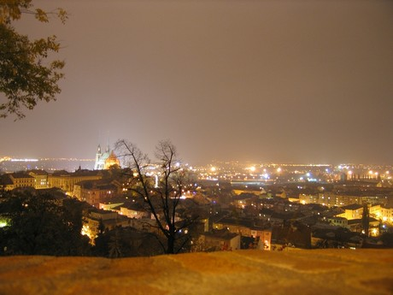

Proč sbíráme odpadky?

Sedmý kontinent je z odpadků. Má čtyřikrát větší rozlohu než Německo

Zhruba 1600 kilometrů od pobřeží Kalifornie objevil asi před 12 lety amatérský vědec Charles Moore obrovskou masu odpadků. Přináší je Tichý oceán z obou břehů: z amerického, kanadského i z čínského a japonského. Místo se začalo označovat jako "Velká tichomořská odpadková skvrna". Do oceánu totiž my, lidé, naházíme ročně tisíce tun plastů.

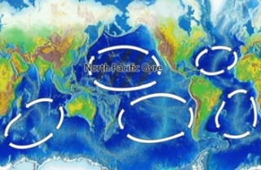
"Tato hromada odpadu leží ve vodách, kam jen málokdy zavítají obchodní nebo turistické lodě. Mezinárodní společenství se o to dosud téměř nezajímalo," soudí Patrick Deixonne.
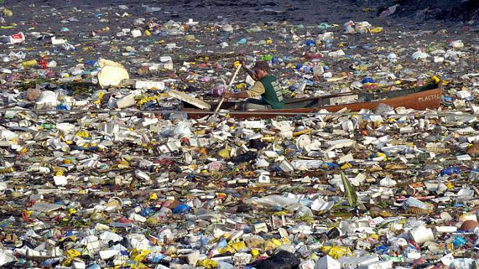
Mise nazvaná Sedmý kontinent odstartuje 2. května ze San Diega ve Spojených státech. Škuner z roku 1938 urazí za měsíc 4 630 kilometrů mezi Kalifornií a Havají, kde výzkumník Charles Moore v roce 1997 náhodně objevil tuto neuvěřitelnou kupu plastového odpadu. Dosud ji v letech 2006 a 2009 studovaly jen dvě americké expedice.
Odpad se hromadí v místě, kde se setkávají mořské proudy, které se stáčejí pod vlivem rotace Země a vytvářejí obrovský vír nazývaný gyrus (lat. kruh).
